交通运输执法信息

宁陵县交通运输综合行政执法大队 2023年5月5日

宁陵县交通运输执法大队
五一期间“超限超载治理”工作一直在行动

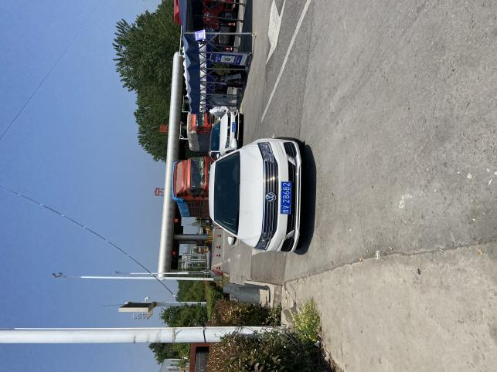
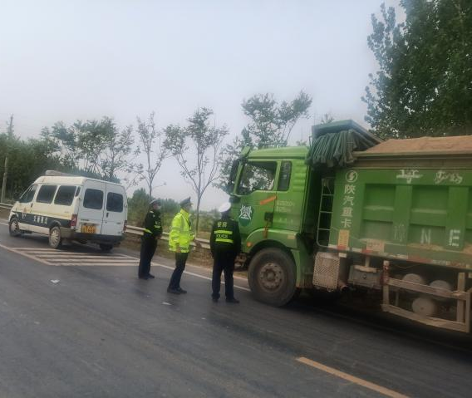
为确保“五一”期间人民群众安全出行和行业安全生产持续稳定，县交通运输执法大队提前召开专题会议，安排部署，强化“五一”期间道路运输市场执法监督工作，统筹安排执法力量，强化执法管控网格密度，重点在高速路大型货车经常通行和绕行路段开展路面联合治超行动。五一期间，出动执法人员40余人次，执法车10余台次，依法查处超限超载货运车辆3台，依法卸载148.6吨、交警扣13分、罚款元3300元。常态化开展联合志超工作，有效遏制超限超载货运车辆违法违规行为，保障人民群众生命财产安全。

